Федеральное государственное автономное образовательное учреждение высшего образования

«Санкт-Петербургский национальный исследовательский

**университет ИТМО»**

**Факультет ПИиКТ**

**Дисциплина: Основы профессиональной деятельности**

**Лабораторная работа №1**

**Основные команды ОС**

**семейства UNIX**

**Вариант 6730**

Выполнил: Михайлов Петр Сергеевич

Группа: Р3111

Преподаватель: Остапенко Ольга Денисовна

Санкт-Петербург 2024г.

Содержание

Задание 3

Выполнение работы 6

Исходный код программы 13

Заключение 15

# Задание

1. Создать приведенное в варианте дерево каталогов и файлов с содержимым. В качестве корня дерева использовать каталог lab0 своего домашнего каталога. Для создания и навигации по дереву использовать команды: mkdir, echo, cat, touch, ls, pwd, cd, more, cp, rm, rmdir, mv.

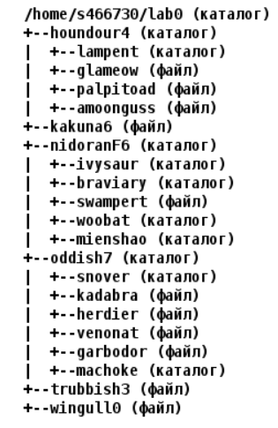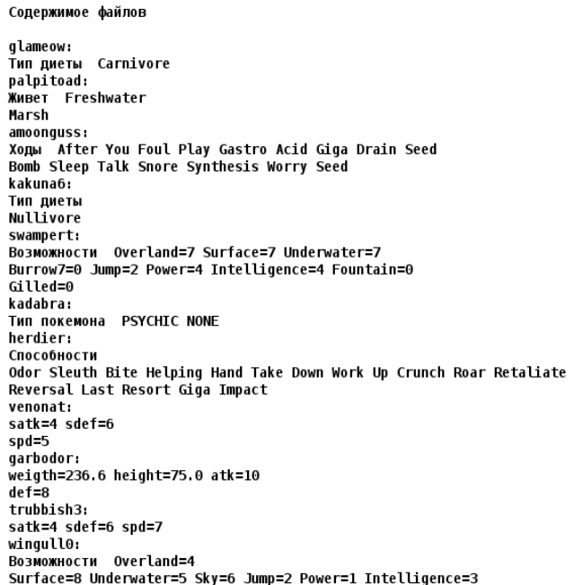

2. Установить согласно заданию права на файлы и каталоги при помощи команды chmod, используя различные способы указания прав.

* houndour4: права 330
* lampent: владелец должен читать директорию и переходить в нее; группа-владелец должна читать, записывать директорию и переходить в нее; остальные пользователи должны записывать директорию и переходить в нее
* glameow: права 440
* palpitoad: права 664
* amoonguss: ------r--
* kakuna6: права 006
* nidoranF6: владелец должен читать, записывать директорию и переходить в нее; группа-владелец должна читать, записывать директорию и переходить в нее; остальные пользователи должны читать, записывать директорию и переходить в нее
* ivysaur: владелец должен читать, записывать директорию и переходить в нее; группа-владелец должна читать, записывать директорию и переходить в нее; остальные пользователи должны читать, записывать директорию и переходить в нее
* braviary: права 711
* swampert: права 664
* woobat: владелец должен читать, записывать директорию и переходить в нее; группа-владелец должна читать, записывать директорию и переходить в нее; остальные пользователи должны читать, записывать директорию и переходить в нее
* mienshao: rwxr-x-w-
* oddish7: владелец должен читать, записывать директорию и переходить в нее; группа-владелец должна читать директорию и переходить в нее; остальные пользователи должны записывать директорию и переходить в нее
* snover: права 700
* kadabra: владелец должен не иметь никаких прав; группа-владелец должна читать файл; остальные пользователи должны читать файл
* herdier: права 044
* venonat: ------rw-
* garbodor: ---r--rw-
* machoke: -wx--x-w-
* trubbish3: права 664
* wingull0: владелец должен не иметь никаких прав; группа-владелец должна не иметь никаких прав; остальные пользователи должны читать файл

3. Скопировать часть дерева и создать ссылки внутри дерева согласно заданию при помощи команд cp и ln, а также комманды cat и перенаправления ввода-вывода.

* cоздать символическую ссылку для файла wingull0 с именем lab0/oddish7/venonatwingull
* объеденить содержимое файлов lab0/oddish7/venonat, lab0/houndour4/palpitoad, в новый файл lab0/kakuna6_53
* скопировать рекурсивно директорию nidoranF6 в директорию lab0/houndour4/lampent
* cоздать жесткую ссылку для файла wingull0 с именем lab0/houndour4/amoongusswingull
* создать символическую ссылку c именем Copy_46 на директорию oddish7 в каталоге lab0
* скопировать содержимое файла kakuna6 в новый файл lab0/oddish7/herdierkakuna
* скопировать файл wingull0 в директорию lab0/nidoranF6/woobat

4. Используя команды cat, wc, ls, head, tail, echo, sort, grep выполнить в соответствии с вариантом задания поиск и фильтрацию файлов, каталогов и содержащихся в них данных.

* Подсчитать количество строк содержимого файлов: herdier, venonat, результат записать в файл в директории /tmp, подавить вывод ошибок доступа
* Вывести три первых элемента рекурсивного списка имен и атрибутов файлов в директории lab0, список отсортировать по убыванию даты доступа к файлу, ошибки доступа перенаправить в файл в директории /tmp
* Рекурсивно вывести содержимое файлов из директории lab0, имя которых начинается на 's', строки отсортировать по имени a->z, подавить вывод ошибок доступа
* Вывести два последних элемента рекурсивного списка имен и атрибутов файлов в директории lab0, список отсортировать по убыванию количества жестких ссылок, ошибки доступа перенаправить в файл в директории /tmp
* Вывести три первых элемента рекурсивного списка имен и атрибутов файлов в директории lab0, содержащих строку "ka", список отсортировать по убыванию даты доступа к файлу, добавить вывод ошибок доступа в стандартный поток вывода
* Вывести рекурсивно список имен файлов в директории oddish7, список отсортировать по имени a->z, подавить вывод ошибок доступа

5. Выполнить удаление файлов и каталогов при помощи команд rm и rmdir согласно варианту задания.

* Удалить файл wingull0
* Удалить файл lab0/houndour4/glameow
* удалить символические ссылки Copy_*
* удалить жесткие ссылки lab0/houndour4/amoongusswingu*
* Удалить директорию nidoranF6
* Удалить директорию lab0/nidoranF6/braviary

# Выполнение работы

**Задание 1.**

Список команд для выполнения:

mkdir lab0

cd lab0

touch kakuna6

touch trubbish3

touch wingull0

mkdir -p houndour4/lampent

touch houndour4/glameow

touch houndour4/palpitoad

touch houndour4/amoongus

mkdir -p nidoranF6/ivysaur

mkdir nidoranF6/braviary

mkdir nidoranF6/woobat

mkdir nidoranF6/mienshao

touch nidoranF6/swampert

mkdir -p oddish7/snover

mkdir oddish7/machoke

touch oddish7/kadabra

touch oddish7/herdier

touch oddish7/venonat

touch oddish7/garbodor

echo -e 'Тип диеты Carnivore' > houndour4/glameow

echo -e 'Живет Freshwater\nMarsh' > houndour4/palpitoad

echo -e 'Ходы After You Foul Play Gastro Acid Giga Drain Seed\nBomb Sleep Talk Snore Synthesis Worry Seed' > houndour4/amoongus

echo -e 'Тип диеты\nNullivore' > kakuna6

echo -e 'Возможности Overland=7 Surface=7 Underwater=7\nBurrow7=0 Jump=2 Power=4 Intelligence=4 Fountain=0\nGilled=0' > nidoranF6/swampert

echo -e 'Тип покемона PSYCHIC NONE' > oddish7/kadabra

echo -e 'Способности\nOdor Sleuth Bite Helping Hand Take Down Work Up Crunch Roar Retaliate\nReversal Last Resort Giga Impact' > oddish7/herdier

echo -e 'satk=4 sdef=6\nspd=5' > oddish7/venonat

echo -e 'weight=236.6 height=75.0 atk=10\ndef=8' > oddish7/garbodor

echo -e 'satk=4 sdef=6 spd=7' > trubbish3

echo -e 'Возможности Overland=4\nSurface=8 Underwater=5 Sky=6 Jump=2 Power=1 Intelligence=3' > wingull0

**Задание 2.**

Список команд для выполнения:

chmod 330 houndour4

chmod 573 houndour4/lampent

chmod 440 houndour4/glameow

chmod 664 houndour4/palpitoad

chmod 004 houndour4/amoongus

chmod 006 kakuna6

chmod 777 nidoranF6

chmod 777 nidoranF6/ivysaur

chmod 711 nidoranF6/braviary

chmod 664 nidoranF6/swampert

chmod 777 nidoranF6/woobat

chmod 752 nidoranF6/mienshao

chmod 753 oddish7

chmod 700 oddish7/snover

chmod 044 oddish7/kadabra

chmod 044 oddish7/herdier

chmod 006 oddish7/venonat

chmod 046 oddish7/garbodor

chmod 312 oddish7/machoke

chmod 664 trubbish3

chmod 004 wingull0

Выполнение команды ls –ld * */* */*/*:

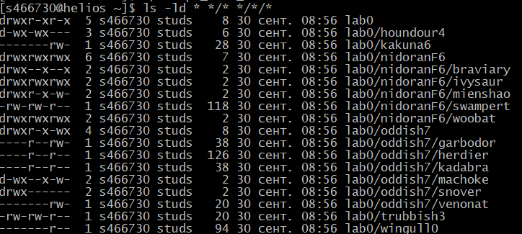

**Задание 3.**

Список команд для выполнения:

ln -s wingull0 oddish7/venonatwingull

cat oddish7/venonat houndour4/palpitoad > kakuna6_53

cp -R nidoranF6 houndour4/lampent

ln wingull0 houndour4/amoongusswingull

ln -s oddish7 Copy_46

cat kakuna6 > oddish7/herdierkakuna

cp wingull0 nidoranF6/woobat

После выполнения команд выше выводит следующие ошибки:

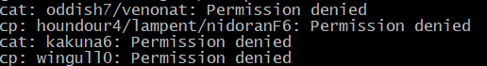

Исправим их, выдав соответствующие права, через команды chmod:

chmod 773 houndour4/lampent

chmod 706 kakuna6

chmod 706 oddish7/venonat

chmod 704 wingull0

Покажем выполнение команды ls –ld * */* */*/*:

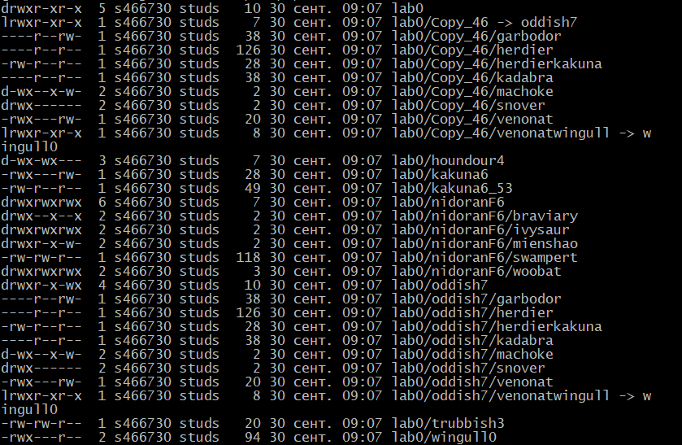

Вернем исходные права:

chmod 573 houndour4/lampent

chmod 006 kakuna6

chmod 006 oddish7/venonat

chmod 004 wingull0

**Задание 4.**

1. Подсчитать количество строк содержимого файлов: herdier, venonat, результат записать в файл в директории /tmp, подавить вывод ошибок доступа

Команда для выполнения:

wc -l oddish7/herdier oddish7/venonat > /tmp/record 2> /dev/null

Вывод команды:



1. Вывести три первых элемента рекурсивного списка имен и атрибутов файлов в директории lab0, список отсортировать по убыванию даты доступа к файлу, ошибки доступа перенаправить в файл в директории /tmp

Команда для выполнения:

ls -lR 2> /tmp/4_err | grep '^-' | sort -k7 -r | head -n 3

Вывод команды:



Содержимое файла 4_err:



1. Рекурсивно вывести содержимое файлов из директории lab0, имя которых начинается на 's', строки отсортировать по имени a->z, подавить вывод ошибок доступа

Команда для выполнения:

cat s* */s* */*/s* 2> /dev/null | sort | cat

Вывод команды:



1. Вывести два последних элемента рекурсивного списка имен и атрибутов файлов в директории lab0, список отсортировать по убыванию количества жестких ссылок, ошибки доступа перенаправить в файл в директории /tmp

Команда для выполнения:

ls -lR 2> /tmp/errors | grep -v '^total$' | grep -v '^$' | grep -v '^\.\/' | sort -r -k 2 | tail -n 2

Вывод команды:



Вывод без ошибок.

1. Вывести три первых элемента рекурсивного списка имен и атрибутов файлов в директории lab0, содержащих строку "ka", список отсортировать по убыванию даты доступа к файлу, добавить вывод ошибок доступа в стандартный поток вывода

Команда для выполнения:

ls -lR 2>&1 | grep '^-' | grep "ka" | sort -k7 -r | head -n 3

Вывод команды:



1. Вывести рекурсивно список имен файлов в директории oddish7, список отсортировать по имени a->z, подавить вывод ошибок доступа

Команда для выполнения:

ls -R oddish7 2> /dev/null | grep . | sort

Вывод команды:

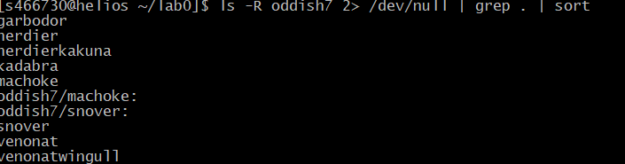

Покажем выполнение команды ls –ld * */* */*/*:

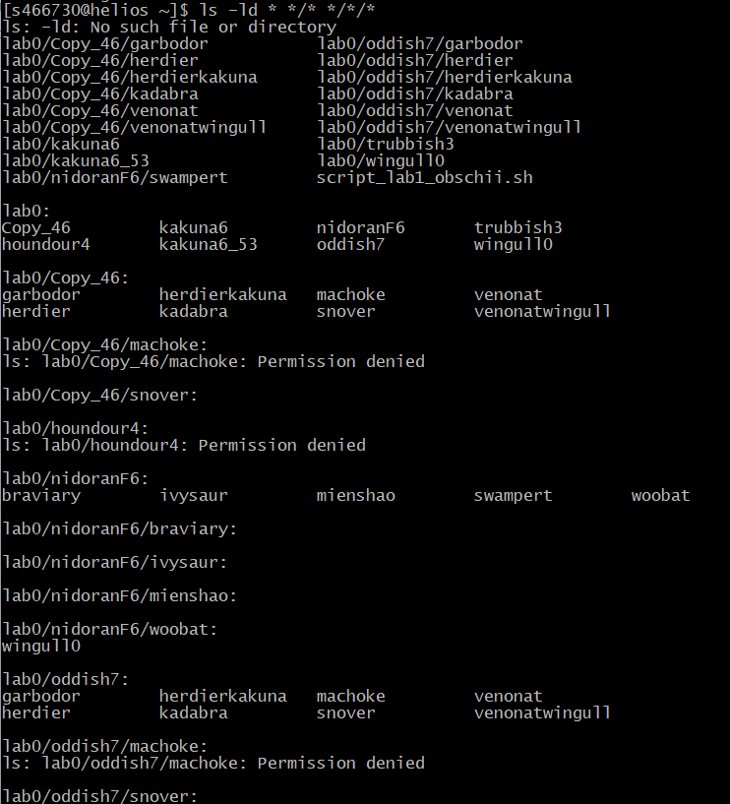

**Задание 5.**

Список команд для выполнения:

chmod 777 houndour4

chmod 777 houndour4/glameow

chmod 777 houndour4/amoongusswingull

rm wingull0

rm houndour4/glameow

rm Copy_*

rm houndour4/amoongusswingu*

#Чтобы показать удаление braviary добавим опцию -i для rm

rm -ri nidoranF6

rm -ri nidoranF6/braviary

#Окончательно удаляем директорию nidoranF6

rm -r nidoranF6

Вывод команд:

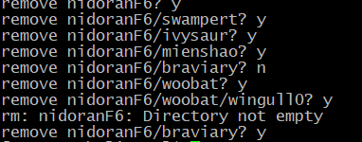

Покажем выполнение команды ls –ld * */* */*/*:

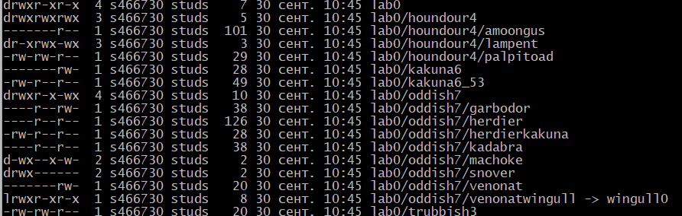

# Исходный код программы

Исходный код программы:

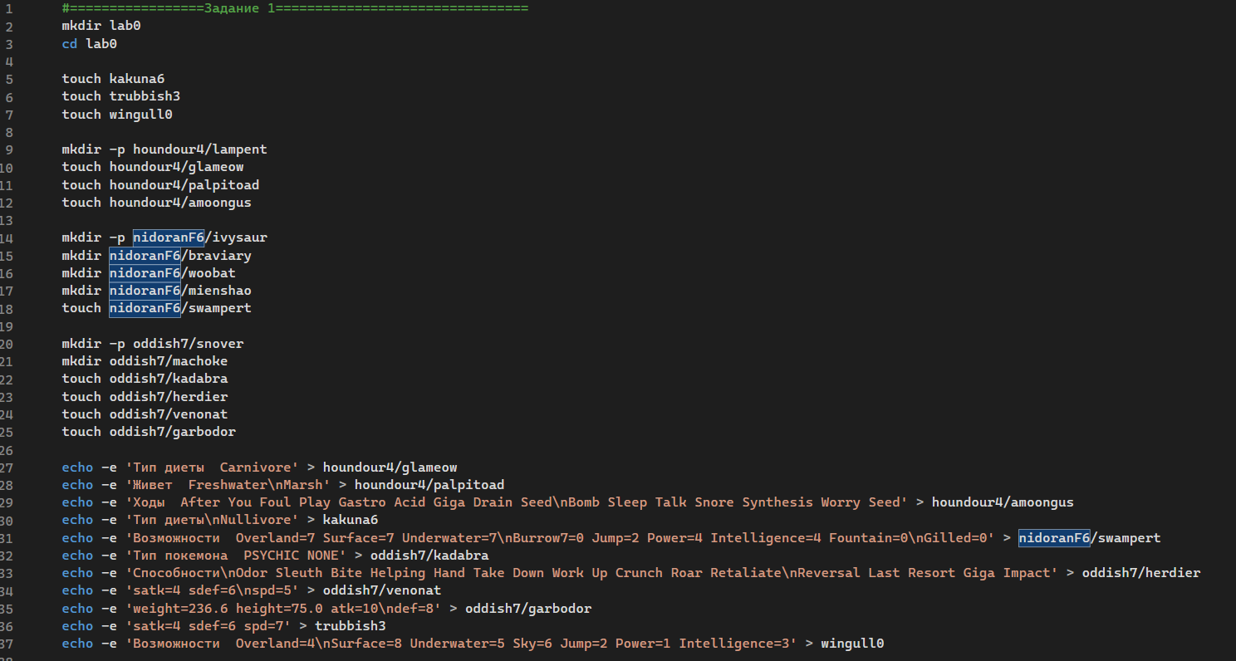

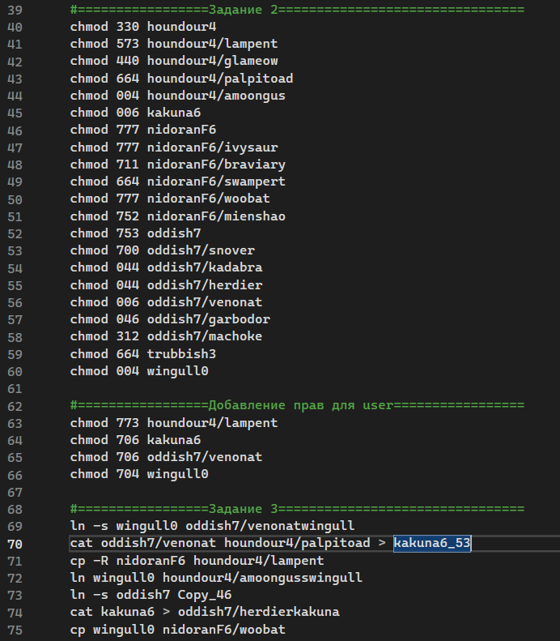

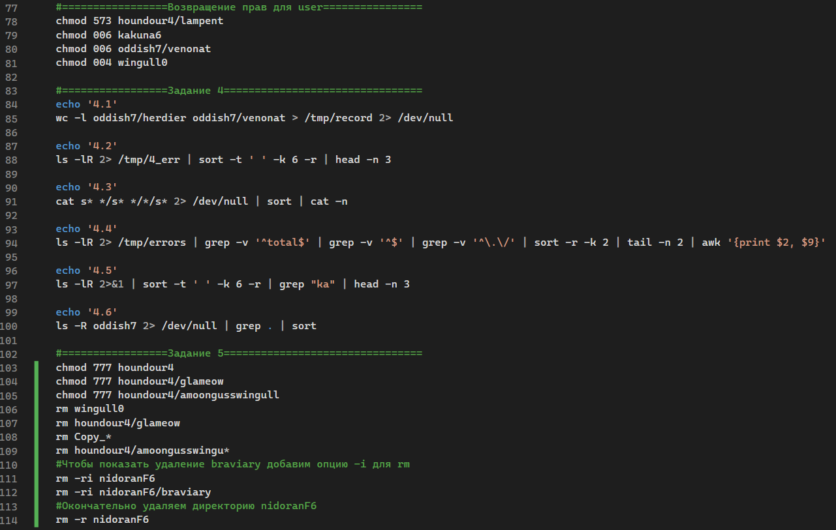

Рис. 1. Исходный код программы

# Заключение

В процессе выполнения лабораторной работы я узнал про, ранее неизвестные, мне команды UNIX, узнал про их практическое применение.